2011年普通高等学校招生全国统一考试（安徽卷）
文科综合能力测试
本试题分第I卷（选择题）和第Ⅱ卷（非选择题）两部分，第Ⅰ卷第1至第8页，第Ⅱ卷第9页至第12页。全卷满分300分。
考生注意事项：
1.答题前，务必在试题卷，答题卡规定的地方填写自己的姓名、座位号，并认真核对答题卡上粘贴的条形码中姓名、座位号与本人姓名、座位号是否一致。务必在答题卡背面规定的地方填写姓名和座位号后两位。
2.答第Ⅰ卷时，每小题选出答案后，用2B铅笔把答题卡上对应题目的答案标号涂黑。如需改动，用橡皮擦干净后，再选涂其他答案的标号。
3.答第Ⅱ卷时，必须使用0.5毫米的黑色墨水签字笔在答题卡上书写，要求字体工整、笔记清晰。作图题可先用铅笔在答题卡规定的位置绘出，确认后在用0.5毫米的黑色墨水签字笔描清楚。必须在题号所指示的答题区域作答，超出答题区域书写的答案无效，在试题卷、草稿纸上答题无效。
4.考试结束，务必将试题卷和答题卡一并上交。
第一卷（选择题 共128分）
本卷共32小题，每小题4分，共128分。在每题给出的四个选项中，只有一项是最符合题目要求的。
1.2011年我国宏观经济政策以“积极稳健、审慎灵活”为基本取向，实施积极的财政政策和稳健的货币政策。其中，实施稳健的货币政策有利于
拉动经济增长 控制信贷规模，缓解通胀压力
调整经济结构，优化资源配置 刺激消费需求，调节市场物价
A. B. C. D.
2．图1中的曲线反映的是某种商品在一定时期内的价格走势。同期，该种商品的价格变动引起其需求量发生反方向变化。在其他条件不变的情况下，下列判断正确的是
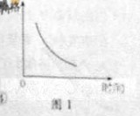
①该商品的互补商品需求量会有所增加
②该商品的互补商品需求量会有所减少
③该商品的替代商品需求量会有所减少
④该商品的替代商品需求量会有所增加
A. ①③ B. ①④
C. ②③ D. ②④
3.假设一年内某国代售商品的价格总额为10000亿元，货币流通速度一年为4次，同期中央银行，若其他条件不变，此种情况会引起改国商品
A.价值量降低 B. 价值量提高 C. 价格下跌 D. 价格上涨
4.2011年3月，全国人大常委会委员长吴邦国在十一届全国人大四次会议上宣布，中国特色社会主义体系已经形成，这是我国社会主义民主法治建设史上的重要里程碑，下列对其重大意义的表述，正确的有
①中国社会主义民主政治的发展提供了法制保障
②为实现中华民族伟大复兴奠定了坚实的法制基础
③保证了我国国家机关及其工作人员提高依法行政水平
④从制度和法律上确保了中国共产党的领导和执政地位
A. ①②③ B. ①②④ C. ②③④ D. ①③④
5.2010年12月，巴西、俄罗斯、印度和中国一致商定，吸收南非加入“金砖国家”合作机制。目前“金砖国家”的人口占世界总人口42%，对世界经济增长的贡献率超过50%。这表明
A.国际政治经济秩序形成了新格局
B.合作代替竞争成为国际关系的基本形式
C.“金砖国家”对世界经济的发展产生重要影响
D.“金砖国家”已成为维护世界和平的中坚力量
6.为加快发展民族教育事业，内地省市根据国家要求认真落实对民族地区的教育对口支援工作。落实教育对口支援工作
①是增进民族平等和民族团结的政治保证
②是贯彻我国处理民族关系原则的具体体现
③保障了少数民族地区学生受教育的权利
④体现了平等团结互助和谐的社会主义民族关系
A.①② B.②④ C.①③ D.③④
7.为纪念中国共产党建党90周年，全国各地纷纷开展了一系列活动，如举办“双百”人物中的共产党员先进事迹图片展、学党史、唱红歌等，宣传和学习优秀共产党员坚守理想、无私奉献的崇高精神，开展这些纪念活动有助于
①维护人民的基本文化权益 ②发挥文化在现代化建设中的主导性作用
③提高我们的思想道德素质 ④坚持中国特色社会主义文化的前进方向
A.①② B.①④ C.②③ D.③④
中国既是茶的故乡，又是茶文化的发源地。回答8-9题
8.在长期的茶叶生产和消费过程中，形成那个了包括茶俗、茶礼、茶艺、茶道和茶理等在内的独具特色的茶文化的发展不断丰富着中华文化，成为中华文化的一朵奇葩。这说明
文化引导和制约着社会实践的发展 实践是文化创新的源泉和动力
人民群众是文化创造和发展的主体 各民族文化共同构成中华文化
A. B. C. D.
9.茶叶而生长环境的差异而带有不同的味道，一些品茶专家根据多年的经验品一品便知茶叶的区别在哪里。这说明
一事物区别于它事物就在于矛盾的特殊性
世界上的一切事物都具有自觉反映的特性
人的认识是在实践中不断地深化和发展的
人为事物的联系形成后不在人的意识之外
A. B. C. D.
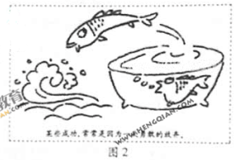
10.图2漫画给我们的哲学启示是
A.把握事物的联系，利用客观规律
B.坚持实践的观点，重视直接经验
C.发挥主观能动性，探究事物本质
D.坚持辩证否定观，树立创新意识
11.在我国灿烂的历史文化宝库中，有许多言简意赅的成语，凝结着深刻的生活智慧，下列对成语的哲学寓意理解正确的有
①刻舟求剑---------静止是认识事物的
②画龙点睛---------重视决定主要矛盾
③见仁见智---------真理是相对的有条件的
④胸有成竹---------意识具有能动性
A.①② B.①③ C.②④ D.③④
12.安徽境内历史遗存丰富，人文景观众多，图3中体现儒家伦理思想的是
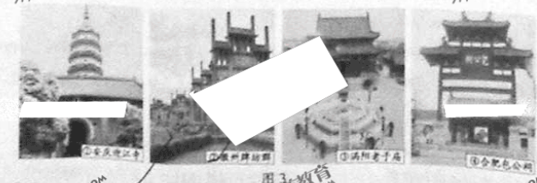 A.①④ B.②④ C.①②③ D.②③④
13.图4为苏轼的《枯木怪石图》，有评价说，枝干“虬（qiǘ，盘曲）屈无端倪”，石“亦怪怪奇奇，？”中？？体现其风格的是
A.“意存笔先，画尽？在”
B.“笔才一二，像已应焉”
C.“诗中有画”，“画中有诗”
D.“以清雅之笔，写山林之气”
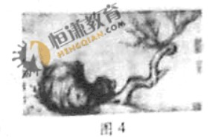
14.对中西学的态度是区分近代中国不同政治区别的依据之一。下列言论属于维新派的是
A.“中学为内学，西学为外学；中学治身心，西学应世事”
B.“？国固有之文明，正足以教西洋文明之弊，济西洋文明之穷者”
C.“中学有中学之体用，西学有西学之体有，分之则并立，合之则两亡”
D.“近代欧洲之所以优越他族者，科学之兴，其功不在人权说下，若舟车之有两轮也”
15.辛亥革命“不过是宗法式的统一国家及奴才制的满清宫廷瓦解之表征。至于一切教会式的儒士阶级思想，经院派的诵咒书符教育，几乎丝毫没有受伤”。这一评价
A.代表了新文化运动时期的认知水平
B.对思想启蒙方面的局限性认识不足
C.肯定了反对专制、追求民主的愿望
D.基本上不符合辛亥革命的历史事实
16．图5是抗日战争某一战争的局部示意图，与其相关的正确表述是
A．致力于扭转太平洋战局
B．有利于国际战略物资供应
C．切断了日军的大陆交通线
D．导致了日军的无条件投降
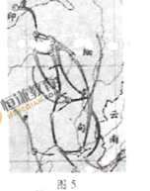
17．奥利维尔·克里斯汀说“法国的宗教改革**犹豫不决的步子。这时对**的向往、路德教的影响、激进派的诱惑等都交错在一起。”与之相关的正确史实是
A．法国由镇压胡格诺派最终转为宗教宽容
B．法王因笃信上帝在新旧教之间摇摆不定
C．法王因尊重教皇权威而不愿改革天主教
D．胡格诺战争后新教在法国占主导地位
18．恩格斯指出，任何新的学说“必须首先从已有的思想材料出发，虽然它的根源深藏在经济的事实中。”最能印证其主旨的是
A．商品经济催生了欧洲近代启蒙思想
B.人文主义保留了天主教的神学色彩
C．古典文化孕育了意大利的人文主义
D.人民主权学说丰富了法国启蒙思想
19．图6是讽刺德意志第二帝国的漫画，能体现其寓意的是
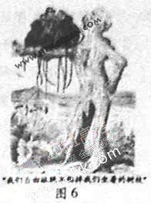
A．德国不在于普鲁士的自由主义，而在于强权”
B．“帝国议会是‘一个没有政府的议会’，只好‘发表独白’”
C．“在上帝的天堂和这个国家之间，不允许有任何文件作为第二天意出现”
D．“现在有的国家生活的唯一的形式是在一位明智的国王领导下的议会制”
20．图7改编自保罗·肯尼迪《大国的兴衰》。据此判断，下列说法正确的是
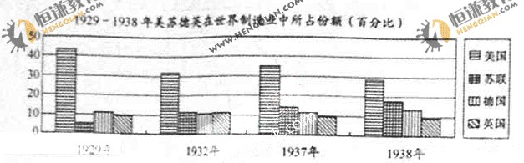
1929—1938年美苏德英在世界制造业中所占份额（百分比）

A．德国开始步入欧洲强国之列
B．经济危机使英国丧失了世界霸主地位
C．苏联成功度过经济危机实现了工业化
D．美国在世界经济中仍占据着关键地位
21．日本福岛核泄漏事故引起全球关注，反思现代科技
A．人类面临的核威胁最初源于爱因斯坦的相对论
B．原子弹的使用是反法西斯战争胜利的决定因素
C．科技发明是近百年间众多人为灾难的主要原因
D．第三次科技革命诸多技术源于二战中的军事发明
22．李大钊说：“历史的真实，有二意义：一是说曾经遭遇过的事的纪录是正确的，一是说关于曾经遭遇的事的解喻是正确的。前者比较的变动少，后者则时时变动。”这是因为
A．历史学是人文学科，具有不确定性
B．历史学家阐释历史，难免主观因素
C．人类知识不断增长与历史观的变化
D．历史认识总是越来越接近历史真实
安徽省进出口贸易不断增长，主要进口金属矿砂、特种机械、有色金属等，出口机电、高新技术产品、蔬菜等。图8表示2009年安徽省主要外贸国家及相应贸易额。完成23~24题。
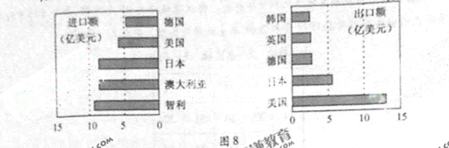
23.符合安徽省主要外贸商品流向的是
A.向英国出口芯片、石油 B.从智力进口汽车、铜矿砂
C.向美国出口冰箱、衬衫 D.从日本进口手机、铁矿砂
24.进出口贸易状况表明安徽省
A.工业化水平超过主要出口国家 B.外贸海运航线主要集中在太平洋
C.原料导向型工业最具竞争优势 D.航空运量在外贸运量中比例最大
图9为某河流局部水系及甲地月平均径流量曲线和降水量柱状图。完成25～26题。
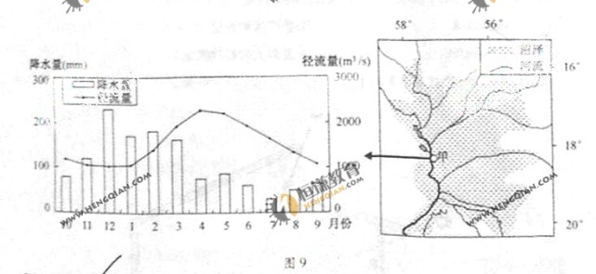
25.图中甲地河流搬运能力最弱的时期
A.11月至次年1月 B.2月至4月
C.5月至7月 D.8月至10月
26.某地径滞后于降水峰值的主要原因是
A. B.河道弯曲 C.地势起伏 D.湿地调蓄
图10表示辽宁西北部某地土地利用的变化。将该区域分为25个方格，每个方格中的两个数字按左右顺序分别代表1979年和2005年土地利用类型。完成27-28题。
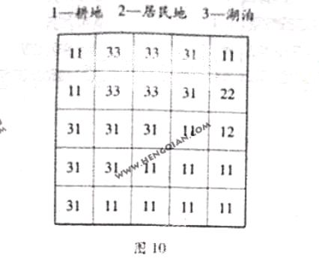
27.利用变化会导致
A土地次生盐溃化加剧 B.空气湿度明显增加
C. 干旱、洪涝频繁减小 D水生生物物种增加
图11为目地住宅建筑冬夏正午日跟踪示意图，完成29~30题
28.目前有利于促进图示区域农业可持续发展的举措是
A.推广蔗基鱼塘 B.推广水稻种植
C.发展节水灌溉农业 D.发展大牧场牧业
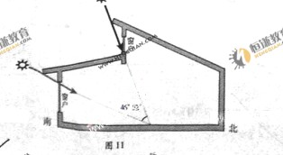
29.该地可能是
A.刚果盆地 B.撒哈拉沙漠南缘 C.巴西高原 D.北美洲五大湖地区
30. 考虑地球运动，图示窗户、屋檐搭配对室内光热的影响有：
（1）利于采光
（2）冬至到春分，正午室内的日照面积逐渐增大
（3）春分到夏至，正午屋檐的遮阳作用逐渐增强
（4）利于减少室内能源消耗。
A.(1)(2)(3) B(1)(2)(4) C(1)(3)(4) D(2)(3)(4)
地理研究中，可用重心移动反复地理 和形象空间分布的变化，图12表示我国1978---2005年能源生产总量，能源消费总量与GDP重心变化轨迹。完成31—32题。
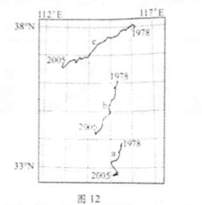

- 能量生产总量、能源消费总量与GDP重心变化轨迹分别对应图形中的（ ）
A.a、b、c B. c、b、a C. c、a、b D.b、c、a
- 当前能缩少能源生产重心与能源消费重心东西间距的是 （ ）
A.西电东送 B.西气东输
C.陕西煤炭资源开发 D.东海油气资源开发
第Ⅱ卷（172分）
考生注意事项：
请用0.5毫米的黑色墨水签字笔在答题卡上作答，在试卷上答题无效。
33、（30分）根据材料和图13，结合所学知识，回答下列问题。
材料
20世纪00年代以来，上来一方面争取了国产大飞机总装等项目，另一方面向安徽等地转出部分制造业。同时，城市内部空间结构优化，制造业集中分布区不断调整，图13表示上海市2004年制造业就业比重的空间分布。
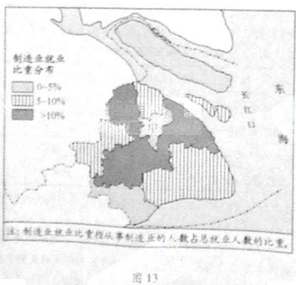
- 图中甲地为__________（功能区），简述判断理由。（7分）
- 分析国产大飞机总装基地落户上海的原因。（12分）
- 从产业转移角度，分析部分在沪皖籍从业人员返乡创业的原因。（11分）
34.（30分）根据材料和图14，结合所学知识，回答下列问题。
材料
亚洲岭高压一般形成于9月份，并逐步影响我国大部分地区冬半年的天气。受其影响，2006年9月3日至5日，四川盆地经历了一次暴雨过程。图14表示2006年9月3日20时地面气压场。
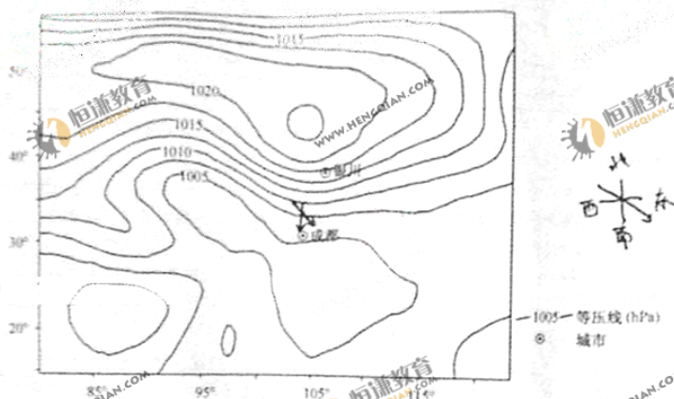
（1）图示时间银川气温 （高/低）于成都，分析成因。（10分）
（2）指出图中成都的风向，判断过境成都的天气系统并简述理由。（10分）
（3）如图天气过程在四川盆地边缘可能引发的哪些地质灾害。若野营遇此情况，应如何防范和自救？（10分）
35.（30分）马克思说：“各种经济时代的区别，不在于生产什么，而在于怎样生产，用什么劳动资料生产。”阅读材料，结合所学知识回答下列问题。
材料一
（王景）迁庐江太守。先是百姓不知牛耿，有余而时常不足。郡界有楚相孙权教所七芍陂稻田，景乃驱率吏民，修起荒废，教耕。由是垦辟倍多，境内丰给。
是岁，牛疫，京师及三州大旱，诏勿兖、豫、徐州田租、刍稿（汉代的一种税收），其以见谷赐给贫人。
——摘自《后汉书》卷七十六。卷三
材料二
我国农业较为落后，农业机器主要依赖进口。表1反映了辛亥革命后20年间机机器和工具年进口状况
表1 每5年平均机器和工具年进口值
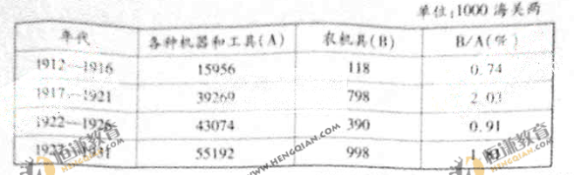
——摘编自章有义《明清及近代农业史论集》
材料三
2011年初，“十一五”、“十二五”交替之际，农业部发布了一条令人振奋的消息：2010年，我国农作物耕收综合机械化水平达到52%，这标志着我国农业生产告别了以人畜力为主的时代、进入了机械化作业为主的新时代。
—选自《加速中国农机化进程的强大推力，农机购置补贴政策实施七年记》，
《农民日报》2011年4月2日
（1）依据材料一概括中国古代农业经济的特征。（8分）
（2）指出材料而所显示的中国近代农业生产力状况，分析形成这一状况的主要原因。（10分）
（3）结合材料三概括中国当代农业机械化水平提高的直接原因，联系不同历史时期的史实分析农业生产力发展的基本趋势。（12分）
36.（26分）制度的变革和创新直接影响着人类历史的进程，是世界文明的重要体现。阅读材料，结合所学知识回答下列问题。
材料一
（卢商）早孤，家困，能以学自奋，举进士，拔萃，皆中。由校书郎佐宣、西川幕府。入朝，累木余迁，大至理卿。……撰中书侍郎，同中书门下平章事。
----摘自《新唐书》第一百七
材料二
（雅典）最初是实施君主政体，以后让位于由九个执政官主持的寡头政治。这九个执政官是主要执政官，全部属于贵族。……后来向愈益民主化的方向发展。急速发展的贸易创造出了一个强有力的中产阶级，他们同失去产业的农民联合，要求政治自由化。
----摘自[美]斯塔夫里阿诺斯《全球通史》
寻求警世的真理。他相信，违背公正必然要扰乱公众的生活。个人对自己的行为负责。于是，权威的根基就被摧毁了。
----摘自[加]哈罗德.伊尼斯《传播的偏向》
（1）材料一反应中国古代选官制度发生了怎样的变化，对当时政治有何影响？（8分）
（2）怎样理解材料二中“权威的根基被摧毁了”？并分析其进步作用。（8分）
（3）比较上述两种政治制度变化的主要不同，以及二者所导向的社会观念的差异。（10分）
37．（26分）阅读材料，回答下列问题。
2011年初“中国国家形象片”——《人物篇》和《角度篇》在一些国家的热播，“中国文化”成为世界的话题。
话题一 文化是国家形象的灵魂
文化在中国国家形象的塑造和推广中发挥着重要作用。如蕴含着团圆、和谐理念的中国春节，日益成为中外文化交流的平台，也带来了新的商机；孔子学院的发展使越来越多的外国人了解，中国“杂交水稻之父”袁隆平的科技创新成就赢得了世界赞誉……中国文化的发展和传播加大了中国的影响力，增强了炎黄子孙民族自豪感。
（1）运用文化作用的知识，谈谈你对上述材料的理解。（12分）
话题二 品牌是国家形象的名片
在现实生活中，提到奔驰轿车，人们会联想到德国制造业的高品质；提到海尔电器，人们会联想到中国商品的高性价比……知名品牌不仅能使企业盈利，而且有利于提升国家形象。这表明企业知名品牌在提升国家形象中具有独特作用。
（2）运用经济生活的知识回答，企业应如何打造知名品牌？并用整体与部分关系的知识说明打造企业知名品牌对提升国家形象的作用。（14分）
38.（30分）《安徽省国民经济和社会发展十二个五年规划纲要》（简称《纲要》）描绘了安徽省未来五年的发展蓝图。某校时政学习小组以“聚焦‘十二五’，心系安徽发展”为主题开展探究活动，让我们一起参与其中。
★目标解读
在讨论《纲要》中的经济社会发展的目标时，同学甲向大家出示了下表：
表2 安徽省“十二五”经济社会发展目标（部分）
指标 | 20010年预计 | 2015年目标 | 年均增长（%）
财政民生支出（亿元） | 1096 | 2403 | 17
城镇居民人均可支配收入（元） | 15788 | 力争31576 | >10
农村居民人均纯收入（元） | 5285 | 力争10570 | >10
社会消费品零售总额（亿元） | 4151.5 | 9500 | 18
（1）同学们围绕表中目标纷纷发表意见，请你谈谈提出上述目标的经济学依据。（8分）
★观点评说
同学乙说：“除了重视经济发展和关注民生，安徽的发展还要推进基层民主自治进程。许多与百姓利益攸关的事要靠他们自我管理，这样才能共创幸福美好家园。”
（2）请你运用民主管理意义的知识评论同学乙观点的合理性。（12分）
★感悟反思
（3）结合材料，从“认识社会与价值选择”角度谈谈本次探究活动对我们的启示。（10分）

